Міністэрства адукацыі Рэспублікі Беларусь

Установа адукацыі
«Беларускі дзяржаўны ўнверсітэт інфарматыкі і радыёэлектронікі»

Кафедра электронных вылічальных машын

Справаздача
па лабараторнай рабоце № 7
«Функцыі»

па курсу:
«Асновы алгарытмізацыі і праграмавання»

Выканаў: Праверыў:
Студэнт групы 950503 Дубоўскі Андрэй Леанідавіч Сякачоў П.У.

Мінск 2019
Варыянт 7

Цэль работы: Навучыцца ствараць и выкарыстоўваць новыя функцыі карыстальніка.

Умова: Дадзены натуральны лік n і групы сімвалаў s₁,..., s_{n} і a₁,..., a_{n}. Выдаліць з радка s₁,..., s_{n} ўсе знакі, якія належаць радку a₁,..., a_{n}.

Код праграмы:

#include <stdio.h>
#include <conio.h>
#include <locale.h>
#include <Windows.h>

int main()
{
setlocale(LC_ALL, "Russian");
system("CLS");

int n = 0, i, p;
char *txt, *res;

if (!(txt = (char*)malloc(300, 1))) return 0;
if (!(res = (char*)calloc(300, 1)))
{
free(txt);
return 0;
}

printf("Введите количество предложений: ");
scanf_s("%d", &n);

rewind(stdin);
gets(txt);

p = 0;
i = 0;
while (txt[i] && p < n )
{
if (txt[i] == '.') p++;
i++;
}

txt[i + 1] = NULL;

system("CLS");
printf("Исходный текст: \n");
puts(txt);

metod(txt, res);

printf("Слова, встречающиеся больше одного раза:\n");
puts(res);

free(txt);
free(res);

printf("\n");

return 0;
}

int metod(char *text, char *result)
{
int i, j, count = 0, num = 0, k, tf, amount;
char **words;

for (i = 0;text[i];i++)
if ((i == 0 || text[i - 1] == ' ' || text[i - 1] == '.') && text[i] != ' ' && text[i] != '.')
count++;

words = (char**)calloc(count, sizeof(char*));

j = 0;
for (i = 0;text[i];i++)
if ((i == 0 || text[i - 1] == ' ' || text[i - 1] == '.') && text[i] != ' ' && text[i] != '.')
{
k = 1;
while (text[i] != ' ' && text[i] != '.')
{
k++;
i++;
}
words[j] = (int*)malloc(k);
words[j][k] = NULL;
j++;
}
for (i = 0;text[i];i++)
if ((i == 0 || text[i - 1] == ' ' || text[i - 1] == '.') && text[i] != ' ' && text[i] != '.')
{
j = 0;
while (text[i] != ' ' && text[i] != '.')
{
words[num][j] = text[i];
i++;
j++;
}
i--;
words[num][j] = NULL;
num++;
}

for (i = 0;i < count;i++)
{
amount = 0;
for (j = i + 1;j < count; j++)
{
tf = 0;
for (k = 0;words[i][k];k++)
if (words[i][k] != words[j][k])
{
tf = 1;
break;
}

if (tf == 1) continue;
if (words[j][k] == NULL)
{
amount++;
for (num = j++;j < count;j++)
words[j - 1] = words[j];
count--;
} else continue;
}
if (amount == 0)
{
for (num = i + 1;num < count;num++)
words[num - 1] = words[num];
count--;
i--;
}
}

num = 0;
for (i = 0;i < count;i++)
{
k = 0;
while (words[i][k])
{
result[num] = words[i][k];
k++;
num++;
}

result[num] = ' ';
num++;
}

result[num] = NULL;

free(words);
}

Прыклад выканання праграмы:

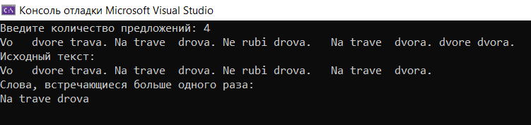

Вынік: у дадзенай лабараторнай рабоце я навучыўся ствараць функцыі і выкарыстоўваць іх на практыцы.

